T.C.
ATATÜRK ÜNİVERSİTESİ

TOPLUMSAL DUYARLILIK PROJELERİ KOORDİNASYON BİRİMİ

DOĞRU BİLGİLEN, SAĞLIKLI BESLEN
Proje No: 6065929979182

SONUÇ RAPORU

Proje Danışmanı
Dr. Öğr. Üyesi Sonay BİLGİN
Hemşirelik Fakültesi

Proje Yürütücüsü
Öğr. Gör. Esra BAYRAKÇEKEN
Hemşirelik Fakültesi

Araştırmacılar
Mine CENGİZ
Eda ÇEKER
Şeyma EKŞİ
Zeynep YILDIRIM
Ebru BOZCU

Haziran 2021 ERZURUM

ÖNSÖZ

Bu projede; Atatürk Üniversitesi Vakıf Okulları beşinci sınıf öğrencilerine yeterli ve dengeli beslenme eğitimi verilmiştir. Okul çocuklarının sağlıklı büyüyüp gelişebilmesi için ZOOM uygulaması üzerinden bu eğitim verilmiştir. Projeden sağlanan 655 TL‘lik bütçe ile eğitime katılan öğrencilere, KAHOOT programı üzerinden, yapılan eğitim ile ilgili sorular sorulmuş verilen cevaplar karşısında dereceye giren ilk 3 öğrenciye kırtasiye çeki verilmiştir. Proje ekibi olarak; öğrencilere yeterli ve dengeli beslenme konusunda farkındalık yaratılmasına destek veren Toplumsal Duyarlılık Projeleri Uygulama ve Araştırma Merkezi’ne teşekkürlerimizi sunarız.

ÖZET
Proje; Atatürk Üniversitesi Vakıf Okulları beşinci sınıf öğrencilerine yeterli ve dengeli beslenme eğitimi verilerek sağlıklı beslenme konusunda farkındalıklarının artırılması amacıyla yapılmıştır. Eğitim konusu ZOOM uygulaması üzerinden gerçekleştirilmiştir. Öğrencilere KAHOOT uygulaması kullanılarak eğitim içeriği ile ilgili sorular sorulmuş ve dereceye girenler ödüllendirilmiştir. Verilen bu eğitim ile öğrencilere yeterli ve dengeli beslenmenin önemi, besin grupları ve çeşitleri, günlük hangi besinlere ihtiyaçları olduğu, besinlerin insan sağlığı üzerindeki etkisi anlatılarak öğrencilerin beslenme konusunda ki farkındalıkları artırılmıştır.

Anahtar Kelimeler: Okul sağlığı, beslenme, farkındalık
MATERYAL VE YÖNTEM

Araştırmanın Türü

Bu araştırma Toplumsal Destekli Araştırma Projesidir.

Araştırmanın Yapıldığı Yer ve Zaman

Proje ekibi tarafından, 18.06.2021 tarihinde Atatürk Üniversitesi Vakıf Okulları 5. Sınıf öğrencileri ile gerçekleştirilmiştir.

Projenin Uygulanışı

Bu projede öncelikle yapılacak etkinlik hakkında okul yönetimi ile görüşüldü. Proje onaylandıktan sonra eğitim sunumu ve afişi hazırlandı. Zoom uygulaması üzerinden yapılacak eğitim ile ilgili tarih ve saat belirlendi. Eğitim sunusu ve afişi hazırlandı. Eğitim öğrencilere duyuruldu. Proje bütçesi ile öğrencilerin Kırtasiye çekleri hazırlandı. Eğitim içeriği ile ilgili KAHOOT uygulaması ile sorular hazırlandı. Araştırmacılar tarafından belirlenen tarih ve saatte eğitim yapıldı. Öğrenciler KAHOOT üzerinden sınava katıldı. Dereceye giren öğrencilerin kırtasiye çekleri okula gidilerek okul yönetimi ile birlikte öğrencilere verilerek fotoğraf çekimi yapıldı.

Proje Eğitimi Ekler: Bağlantı olarak eklenmiştir.

Ek 1: zoom-0

Ek 2:zoom-1

Proje Afiş Görseli
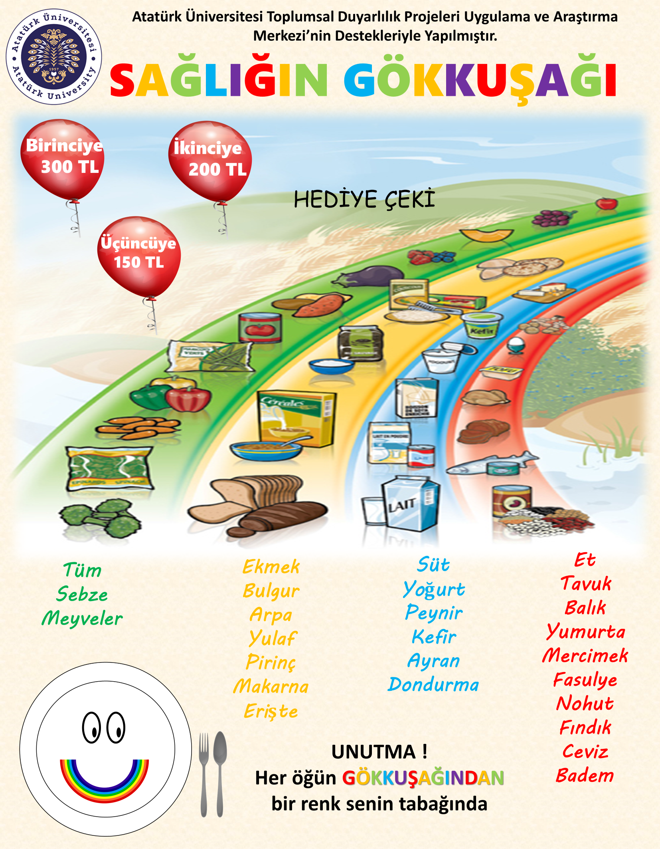

Eğitim verilirken

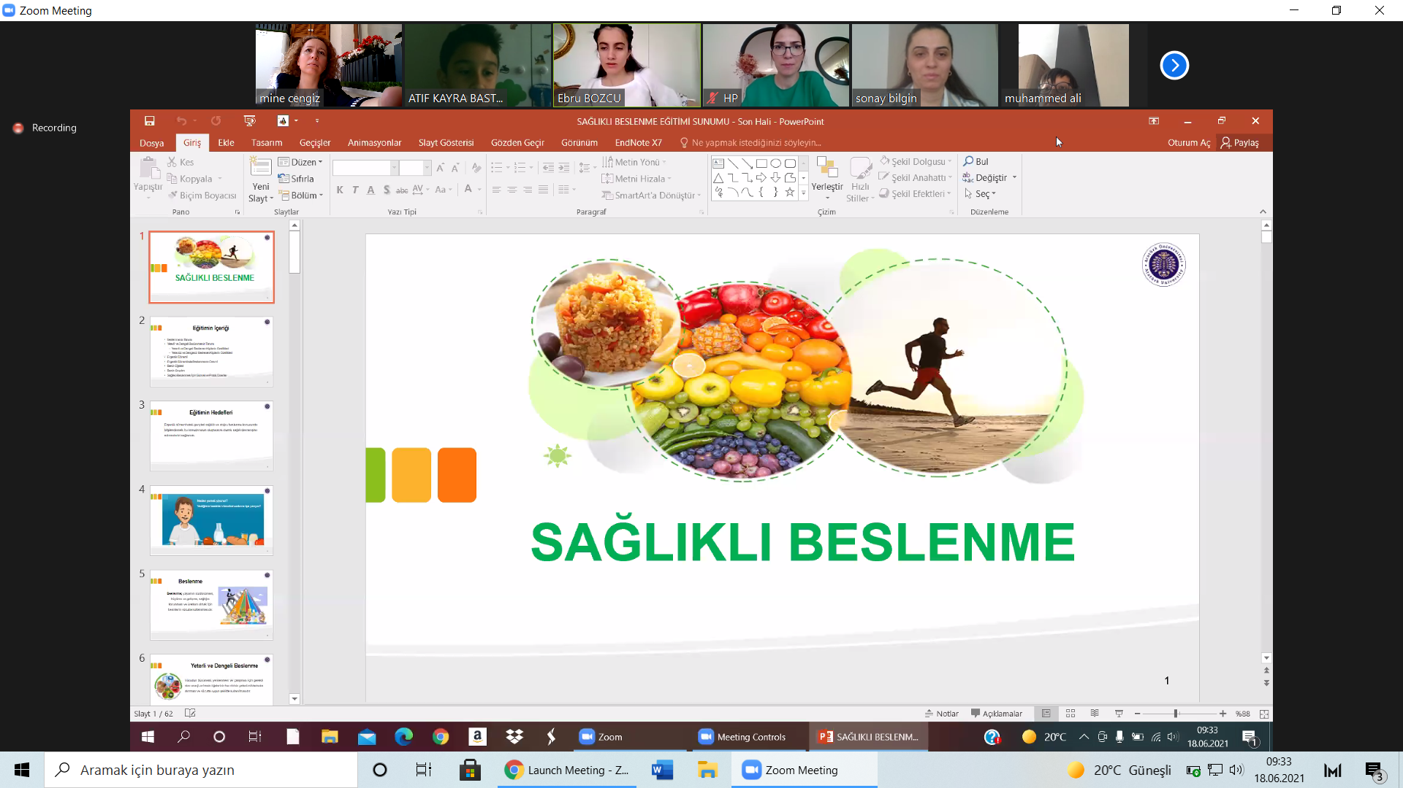
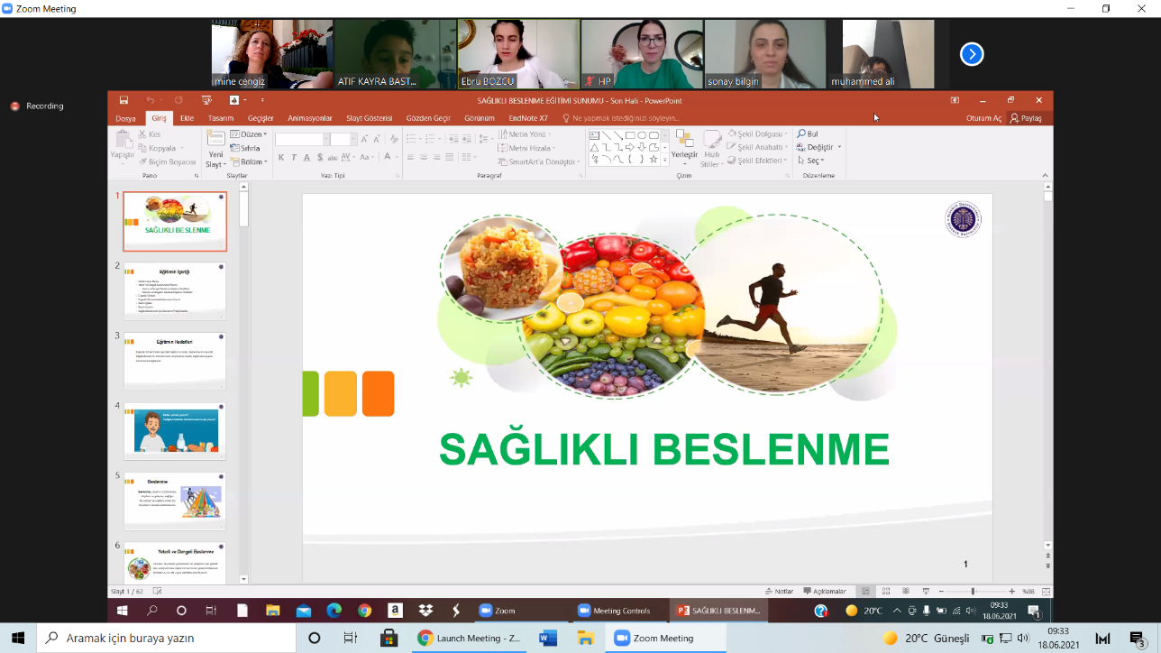

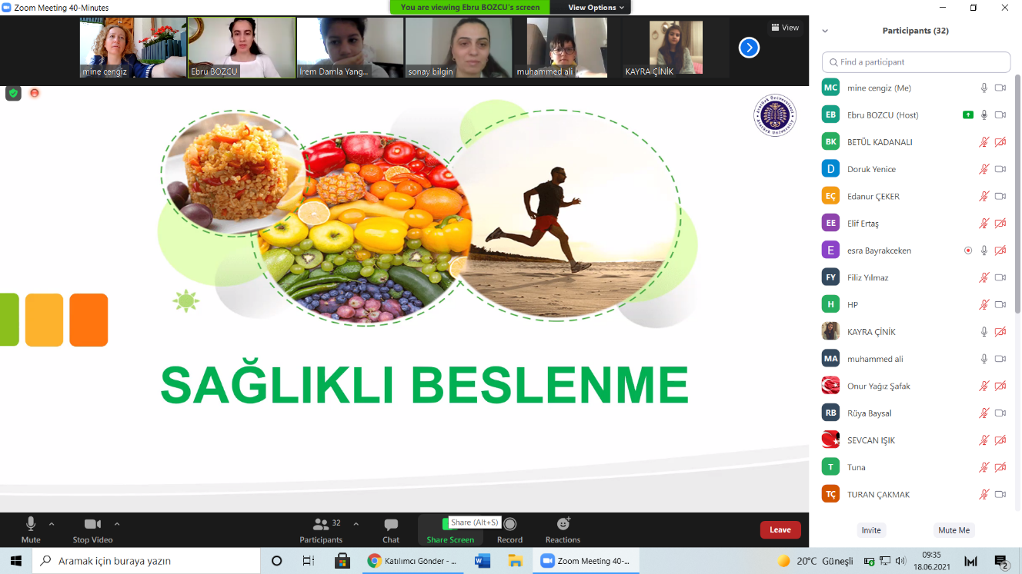

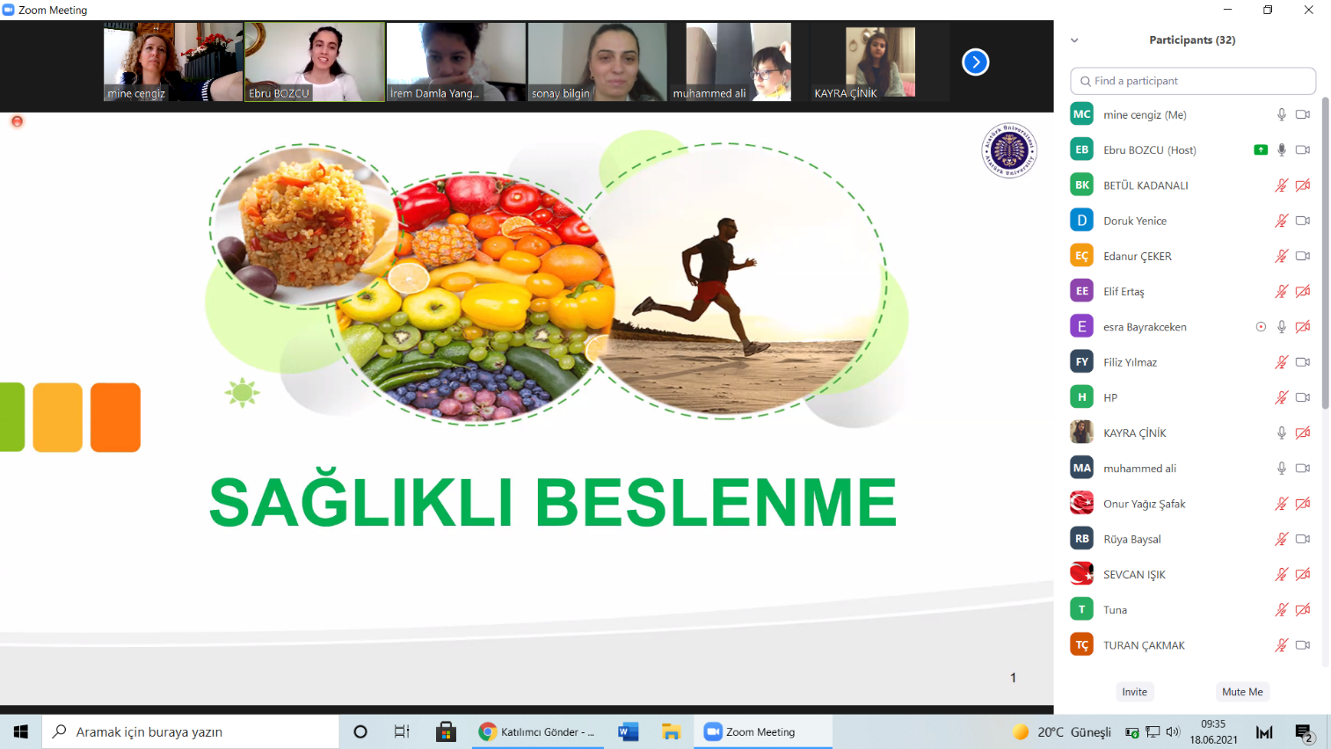

Öğrenciler Çeklerini Alırken
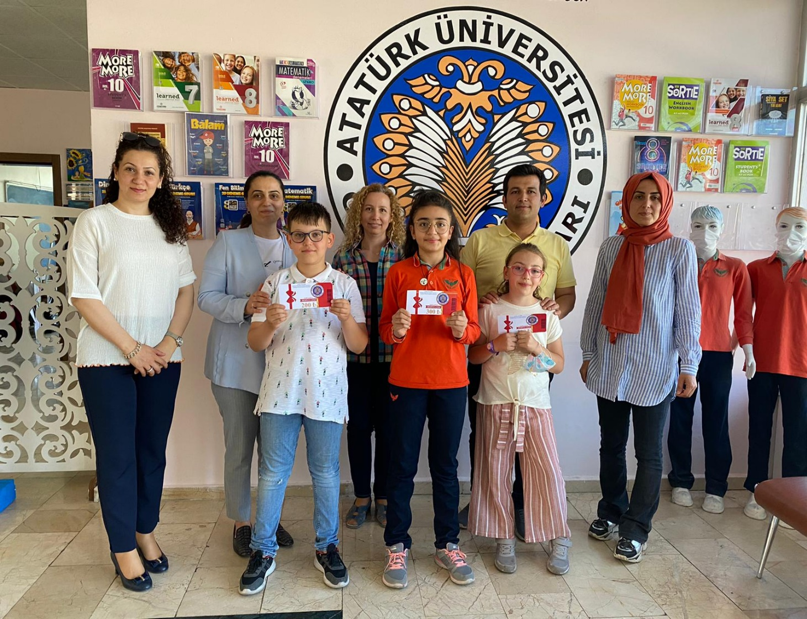

Proje Etkinliğine İlişkin Harcamalar

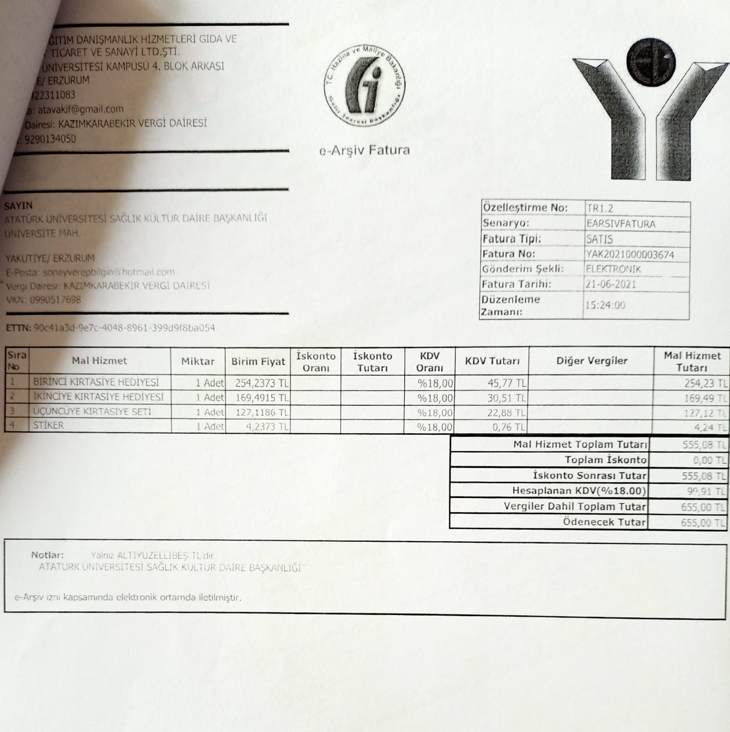

SONUÇLAR

Proje kapsamında; Atatürk Üniversitesi Vakıf Okulları beşinci sınıf öğrencilerinin beslenme farkındalıkları artırılmıştır. Projeden sağlanan bütçe ile öğrencilerin eğitime katılmasını teşvik etmek amacıyla yarışma yapılmış ve dereceye girenlere kırtasiye çeki verilmiştir. Proje ekibi olarak bizler, böylesine önemli bir konu hakkında farkındalık yaratılması amacıyla düzenlenen bu etkinlik için Toplumsal Duyarlılık Projeleri Uygulama ve Araştırma Merkezi’ne teşekkür ederiz.

